«Beurzenprogramma», pALESTINA
IN SOLIDARITEIT MET DE bETHLEHEM uNIVERSITY

Palestijnse Gebieden
De Palestijnse Gebieden zijn de Westelijke Jordaanoever, de Gazastrook en Oost-Jeruzalem. Ze liggen in het Midden-Oosten en zijn lid van de Arabische Liga. Het zijn de delen van het oorspronkelijke Britse mandaatgebied Palestina die tijdens de Arabisch-Israëlische Oorlog van 1948 in Jordaanse en Egyptische handen kwamen. Zij worden als Palestijns aangeduid omdat er hoofdzakelijk Palestijnse Arabieren wonen (in Oost-Jeruzalem ligt de situatie deels anders). Sinds de Zesdaagse Oorlog van 1967 zijn ze in Israëlische handen. Sinds de bezetting zijn duizenden Palestijnen gevlucht en honderden bij gevechten met het Israëlische leger gedood. Israël heeft ondertussen meer dan tweehonderd nederzettingen in deze gebieden gebouwd. In 2005 zijn de nederzettingen in de Gazastrook ontruimd en heeft Israël zich uit dit gebied teruggetrokken. De Palestijnen zijn qua werk, water, voedsel, behuizing, geld, stroom, grensovergangen en transport afhankelijk van Israël. Na de Oslo-akkoorden van 1993 had de in 1994 opgerichte Palestijnse Autoriteit over de meeste delen een beperkte tot vergaande zeggenschap gekregen. Het liefst zou zij over het hele gebied willen beschikken en daar een zelfstandige staat Palestina willen vestigen.
Bethlehem University
De Bethlehem University is de belangrijkste onderwijsinstelling in de Palestijnse Gebieden. Het is een initiatief van de Broeders van La Salle wier missie het is om hoger onderwijs te geven aan de jeugd van Palestina. De universiteit telt in 2012 3.078 studenten (24% man, 76% vrouw, 30% christen en 70% moslim). De universiteit herbergt vijf faculteiten (letteren, economie, onderwijs, verpleging en gezondheid, natuurwetenschappen) en twee instituten (voor hotelmanagement en tourisme en voor samenleving en partnership).

Beurzenprogramma
De noodzaak van een beurzenprogramma voor studenten uit de Palestijnse gebieden is evident. De levensomstandigheden van de Palestijnse bevolking op de Westbank en in Gaza zijn zwaar. Studie aan de Bethlehem University geeft jonge mensen een toekomstperspectief. De hoogte van een studiebeurs komt per jaar uit op € 4.000,-- per student. De beurzen worden door de Bethlehem University toegekend.

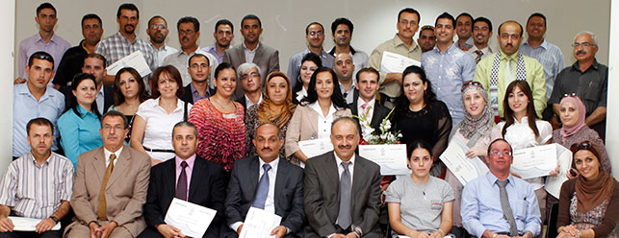

‘Een studiebeurs voor een studie aan de Bethlehem University is een prachtige manier en een edelmoedige bijdrage aan een toekomst van vrede en gerechtigheid in het Heilig Land. Hartelijk dank dat u zo’n belangrijk teken dat het een echt verschil maakt in de levens van studenten aan de Bethlehem University in overweging neemt’. Voor meer informatie zie de site van de Bethlehem University: http://bethlehem.edu/page.aspx?pid=954

De Katholieke Vereniging voor Oecumene heeft al jarenlang contact met de Bethlehem University. Vanuit onze betrokkenheid met het christelijke Oosten, gaat ons deze belangrijke christelijke instelling in het Midden-Oosten na aan het hart. De desperate situatie in de Palestijnse Gebieden maakt velen moedeloos. Door het beurzenprogramma te steunen levert u een concrete bijdrage aan de toekomst van jonge mensen.

Uw steun
Hebt u als parochie, communiteit of privé persoon interesse om de Bethlehem University te steunen (b.v. met een plaatselijke actie), neemt u dan voor verdere informatie contact op met : Katholieke Vereniging voor Oecumene, Biltstraat 121, 3572 AP Utrecht, E: secretariaat@oecumene.nl , I: www.oecumene.nl.
U kunt het project ook direct steunen met een gift op giro 1087628 t.n.v. Katholieke Vereniging voor Oecumene, Biltstraat 121, 3572 AP Utrecht o.v.v. Bethlehem University.

